- عنوان اصلی محتوا: | آسانسور گیرلس چیست و کاربردهای مهم آن
- کلمه کلیدی اصلی | آسانسور گیرلس
- کلمه کلیدی مرتبط | آسانسورهای گیرلس  آسانسورهای گیربکس دار  موتور گیرلس
- خلاصه محتوا (50 تا 70 کلمه) | در بسیاری از پروژه‌ های مهم نصب و راه اندازی آسانسور بهتر است به خوبی بدانید که آسانسور گیرلس یکی از مهمترین نمونه آسانسورها است. موتورهای این نمونه از آسانسورها مزیت بسیاری نسبت به موتورهای گیربکس دار دارد. بر همین اساس در پروژه‌ هایی که مهمتر می باشند این نمونه از موتورها را مورد استفاده قرار می‌ دهند.

در بسیاری از پروژه‌ های مهم نصب و راه اندازی آسانسور باید بدانید که آسانسور گیرلس یکی از مهمترین نمونه آسانسورها می باشد. موتورهای این نمونه از آسانسورها مزیت بیشتری نسبت به موتورهای گیربکس دار دارد. به همین دلیل در پروژه‌ هایی که مهمتر هستند این نمونه از موتورها را مورد استفاده قرار می‌ دهند. شما باید به خوبی بدانید که آسانسورهای طراحی شده برای ساختمان های متنوع بسیار زیاد هستند و هر یک از آنها کاربردهای خاصی دارند. به همین دلیل پیش از اینکه آنها را برای ساختمان خود نصب کنید باید به خوبی در مورد کاربرد و ویژگی های آن اطلاعات کافی داشته باشید.
به آسانسورهایی که در آنها موتورهای بدون گیربکس استفاده می شود آسانسور گیرلس می‌گویند. این نمونه از آسانسورها بازدهی و راندمان بسیار بیشتری نسبت به آسانسورهای گیربکس دار دارند. آسانسورهای هیدرولیکی در برابر آنها مزیت ‌های کمتری خواهند داشت. به همین دلیل در هر یک از پروژه‌ های مهم تجاری، مسکونی، اداری و غیره این نمونه از آنها را مورد استفاده قرار می دهند. شما باید به خوبی بدانید که اندازه کوچک موتور آنها موجب شده است امکان کوچک کردن موتورخانه برای سازندگان ساختمان مهیا شود. برخی از نکاتی که در مورد این آسانسورها اهمیت دارد و راندمان آن ها را نشان می‌ دهد را در ادامه بیان می کنیم.
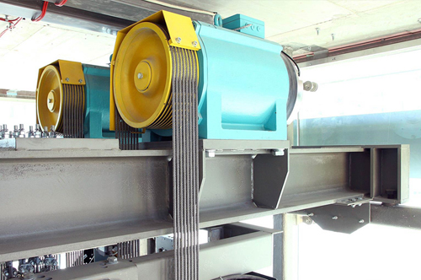
آسانسور گیرلس
کارایی آسانسور گیرلس چگونه است ؟
در صورتی که شما قصد نصب آسانسورهای گیرلس را روی ساختمان های خود دارید باید به خوبی در مورد ویژگی‌ ها و مزیت‌ های آن اطلاعات کافی داشته باشید. در واقع باید بدانید که مزیت های این نمونه از آسانسورها دلیل محبوبیتشان می ‌باشد. برخی از مهمترین مزیت هایی که آسانسورهای گیرلس دارند و شما باید با آنها آشنا باشید عبارت است از :
1. نصب آسان و راحت موتورهای گیرلس یکی از اصلی ترین و مهمترین مزیت های این نمونه از آسانسورها می باشد. شما می توانید به راحتی این آسانسورها را در هر یک از ساختمان هایی که مد نظرتان است نصب کنید و کاربرد و ویژگی های لازم را از آنها دریافت نمایید.
2. این دسته از آسانسورها به فضای کمی نیاز دارند چرا که آنها اندازه موتورشان بسیار کوچک است و به همین دلیل فضای زیادی را به خود اختصاص نمی دهند. آن دسته از افرادی که ساختمان هایشان متراژ کمی دارد می توانند این نمونه از آسانسورها را در ساختمان های خود نصب کنند.
3. یکی دیگر از مزیت های مهم آسانسورهای گیرلس این است که راندمان ۹۰ درصدی از خود نشان می دهند. این ویژگی یکی از اصلی ترین ویژگی ها و مشخصات کیفیت و قدرت آسانسورهای گیرلس به شمار می رود.
4. آسانسورهای گیرلس به روغن کاری مرتب نیاز ندارد. آن دسته از آسانسور هایی که باید به صورت مرتب روغن کاری شوند بدون شک خسته کننده خواهند بود. چرا که افراد مجبور هستند برای کارکرد بهتر آسانسور به صورت مداوم آن را روغن کاری کنند. اما باید بدانید که آسانسورهای گیرلس به روغن کاری نیازی پیدا نمی کنند.
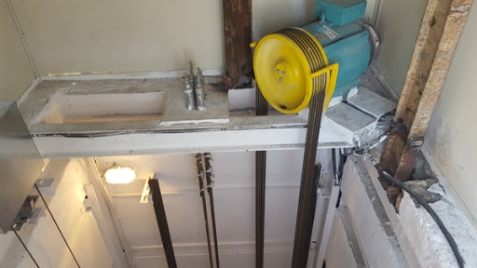
آسانسور گیرلس
5. بسیاری از آسانسورها در ساعات پرترافیک امکان دارد که کارکرد مناسبی از خودشان نشان ندهند. اما باید بدانید که آسانسور گیرلس به دلیل ویژگی ها و مزیت های بسیار زیادی که دارد در ساعات پرترافیک بهترین راندمان کاری را از خودش نشان می دهند.
6. شما برای نصب این نمونه از آسانسورها به دستگاه خنک کننده برای موتور گیرلس نیاز ندارید. اگر مجبور به خرید خنک کننده موتور گیرلس باشید بدون شک باید هزینه زیادی را برای خنک سازی موتور پرداخت کنید. اما باید بدانید که این نوع از آسانسورها به خنک کننده نیاز پیدا نمی کنند.
7. بسیاری از افرادی که اقدام به نصب آسانسورهای گیرلس می نمایند هدف اصلی شان این است که دیگر نیازی به موتورخانه نخواهند داشت. در واقع باید بدانید یکی از مهمترین مزیت های آسانسورهای گیرلس در این می باشد که به موتورخانه نیاز ندارند.
8. قطعات به کار رفته شده درون آسانسور گیرلس بسیار با کیفیت است و طول عمر بالایی دارد. با نصب هر یک از قطعات روی این آسانسور شما می‌ توانید سال ‌های سال از آنها استفاده و بهینه لازم را داشته باشید.
9. این آسانسور ها فاقد سر و صدا و آلودگی صوتی می باشند که همین مسئله آسایش ساکنین ساختمان را به همراه دارد. برخی از آسانسورها که سر و صدای زیادی دارند بسیاری از افراد را ناراضی نموده اند.
10. کیفیت بالا در حرکت آسانسور های گیرلس یکی دیگر از مزیت ها و مشخصاتی آسانسورها می باشد که محبوبیت آنها را تا حد بسیار زیادی افزایش داده است.
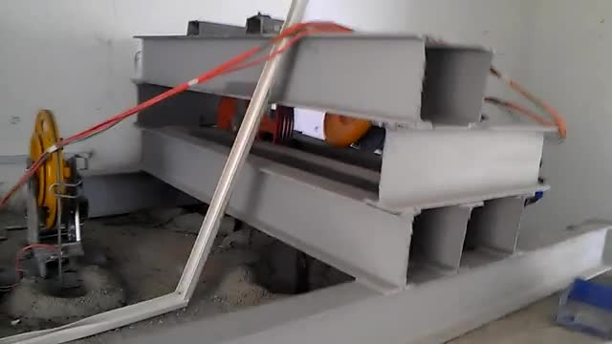
آسانسور گیرلس
مشکلات مربوط به آسانسور گیرلس
هر یک از انواع آسانسور هایی که روی ساختمان های شما نصب می شوند دارای معایب خاصی هم نیز هستند. بنابراین شما زمانی که می‌ خواهید آسانسورهای گیرلس را روی ساختمان خود نصب کنید بهتر است که با معایب آنها هم آشنایی داشته باشید تا بتوانید این آسانسورها را همراه با معایبی که دارند در ساختمان نصب نمایید. در صورت آشنایی با معایب این آسانسورها می توانید جهت پیشگیری از خطرات به وجود آمده اقدام کنید و نگهداری از آسانسور را به بهترین نحو ممکن انجام دهید. برخی از اصلی ترین معایبی که آسانسورهای گیرلس دارند عبارت است از :
1. هزینه راه اندازی این نمونه از آسانسورها نسبت به دیگر آسانسورها بیشتر می باشد. با توجه به مزیت‌ هایی که موتور این آسانسورها دارد شما باید بدانید که هزینه پرداختی تان در دراز مدت مقرون به صرفه تر است.
2. اجزای هر یک از بخش های آسانسورهای گیرلس را باید با دقت و توجه بسیار زیادی انتخاب کنید. اینکه اجزا و قطعات آسانسور به بهترین نحو ممکن کار کنند بسیار مهم می باشد.
3. آسانسورهای گیرلس در محیط های صنعتی به دلیل وجود ذرات مخرب باید بدانید که کارایی مناسب و استانداردی ندارد. به همین دلیل شما باید از نصب آسانسور های گیرلس در ساختمان های صنعتی خودداری کنید.
. 4. آسانسورهای گیرلس به سنسور تعیین موقعیت یعنی سنسورهای روتور نیاز دارند
5. ترمز آسانسور های گیرلس باید بسیار قوی باشد چرا که در وضعیت های اضطراری به دلیل عدم وجود گیربکس بهتر است که قادر باشد به طور مستقل آسانسور را کنترل کند و متوقف نماید. در واقع برخی از افراد اگر به دلیل هزینه پایین تر ترمز های بی کیفیت اقدام به نصب ترمز نیمه قوی نمایند که در این صورت ممکن است خطراتی برای آسانسور به وجود آید.
6. نصب و راه اندازی موتورهای گیرلس باید به وسیله افراد حرفه‌ ای و متخصص انجام شود. دقت داشته باشید که نصب آسانسورهای گیرلس را شما به تنهایی نمی توانید انجام دهید.
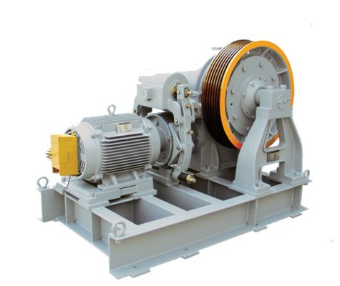
آسانسور گیرلس
نصب و راه اندازی آسانسور گیرلس
اگر شما قصد راه اندازی و نصب آسانسور گیرلس را در ساختمان خود دارید باید به خوبی دقت داشته باشید که نصب و راه اندازی این نمونه از آسانسور ها تنها باید به وسیله افراد حرفه ‌ای و متخصص انجام شود. نصابان آسانسور به خوبی در مورد شیوه نصب و راه اندازی انواع آسانسور اطلاعات کافی در اختیار دارند و می توانند هر یک از آسانسورها را بر اساس استانداردهای مشخص شده نصب نمایند و راه اندازی کنند. شما برای تعمیر و نصب هر یک از آسانسورهای گیرلس قادر خواهید بود که با کارشناسان و نصابان حرفه‌ ای مشورت کنید تا آنها هر یک از نکات مربوط به نصب و تعمیر آسانسورهای گیرلس را به شما گوشزد نمایند. در این صورت آسانسور شما بدون هیچ مشکلی مدت زمان زیادی به بهترین نحو ممکن کار می کند.

